https://urait.ru/bcode/438933

https://elibrary.ru/item.asp?id=41289804

Политическая социология в 2 ч. Часть 2

Политическая социология в 2 ч. Часть 2 : учебник и практикум для академического бакалавриата / Т. В. Евгеньева [и др.] ; под редакцией Т. В. Евгеньевой. — 2-е изд., испр. и доп. — Москва : Издательство Юрайт, 2019. — 231 с. — (Бакалавр. Академический курс). — ISBN 978-5-534-06017-1. — Текст : электронный // ЭБС Юрайт [сайт]. — URL: https://urait.ru/bcode/438933 (дата обращения: 21.11.2019).
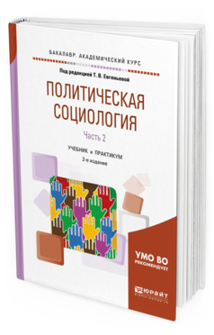
Ознакомиться
- Евгеньева Т. В.,
- Володенков С. В.
- + еще 7 авторов
2019
Страниц 231
Обложка Твердая
Гриф Гриф другой организации
ISBN 978-5-534-06017-1, 978-5-534-06018-8
Библиографическое описание
Политическая социология в 2 ч. Часть 2 : учебник и практикум для академического бакалавриата / Т. В. Евгеньева [и др.] ; под редакцией Т. В. Евгеньевой. — 2-е изд., испр. и доп. — Москва : Издательство Юрайт, 2019. — 231 с. — (Бакалавр. Академический курс). — ISBN 978-5-534-06017-1. — Текст : электронный // ЭБС Юрайт [сайт]. — URL: https://urait.ru/bcode/438933 (дата обращения: 21.11.2019).
Серия
Бакалавр. Академический курс
Тематика/подтематика
Гуманитарные и общественные науки. / Социология и демография
Гуманитарные и общественные науки. / Политология и международные отношения
Дисциплина
Политическая социология
Показать все
- Аннотация
- Оглавление
- Медиаматериалы 2
- Комплекты 1
- РПД
Аннотация
Учебно-методический комплекс представляет собой систематическое изложение предмета одной из базовых дисциплин политологического образования — политической социологии, соответствующее программе курса «Политическая социология», разработанного в рамках университетского образовательного стандарта. В нем также представлены разнообразные методические материалы. Содержание предлагаемого учебно-методического комплекса является результатом обобщения опыта преподавания данного учебного курса на факультете политологии МГУ имени М. В. Ломоносова, с одной стороны, и теоретического осмысления результатов эмпирических исследований, проводимых на кафедре социологии и психологии политики факультета политологии, — с другой. Авторами глав являются, главным образом, известные российские ученые, ведущие специалисты в соответствующих сферах.

